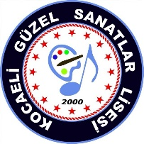

Kocaeli Güzel Sanatlar LİSESİ
Okul Tanıtım Programı İstek Formu
Okul tanıtım faaliyetimizden yararlanmak isteyen eğitim kurumlarının yöneticileri veya etkinlik sorumluları aşağıda yer alan formu doldurduktan sonra kocaeliguzelsanatlarlisesi@gmail.com adresine gönderir.İlgili başvuru değerlendirildikten sonra grup sorumlularıyla iletişime geçilerek etkinlik sorumlusuna randevu (programın tarih ve saati ile ilgili )verilecektir.
KURUM ADI

PLANLANAN PROGRAM TARİHİ
(Hafta belirtilecek : Şubat 2.hafta gibi)

KİŞİ SAYISI
(Kişi sayısının 40’ı geçmemesi rica olunur.
ETKİNLİK SORUMLUSU ADI SOYADI

ETKİNLİK SORUMLUSU TELEFON NUMARASI

ETKİNLİK SORUMLUSU MAİL ADRESİ

